导师简介
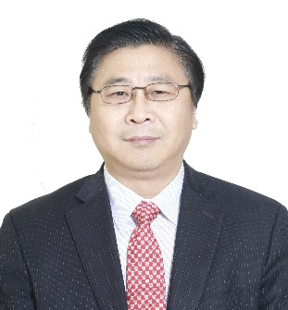 |  | 姓名 | 王智民 | 性别 | 男
 |  | 学历 | 博士 | 职称 | 研究员
 |  | 导师类别 | 博导 | 所属部门 | 中药化学研究中心
 |  | 研究方向 | 常用中药药效成分及质量研究 | 电子邮箱 | zhmw123@163.com
导师简介 | 一、一般情况  王智民，男，1964年生，博士生导师，II级研究员。中国中医科学院首席研究员。第九、十、十一、十二届国家药典委员。河南中医药大学特聘教授、仲景领军学者、河南省管高等院校省级高层次人才（B类）。现任中药质量控制技术国家工程实验室主任、中药过程控制技术局重点研究室主任、中药制药过程新技术国家重点实验室副主任。  现担任中国中药协会经典名方研发与生产专委会主任委员、中国中药协会杜仲专业委员会副主任委员等；国家卫生健康委药食两用物质核心专家、新资源食品审评专家；全国工商联医药业商会监事长；中国药学会天然药物专业委员会常务委员，中华中医药学会中药化学专业分会副主任委员等10个学术团体的委员；《中国药学杂志》、《中国中药杂志》、《中国实验方剂学杂志》常务编委，《中药新药与临床药理》、《亚太传统医药》、《中国现代中药》、《世界科学技术—中药现代化》、《中国药师》等编委。  二、业务情况  一直从事中药化学和中药质量标准研究工作，主要研究方向为中药及经典名方药效物质基础和质量评价研究。先后主持国家“九五”和“十五”科技攻关、“十一五”科技支撑、“973”计划专项、“十一五”重大新药创制专项、中医药行业科技专项、国家自然科学基金，国家重大研发计划等70余项课题。获省部级特等奖1项、一等奖3项、二等奖8项；获得中国发明专利授权17项，日本特许1项；完成80余项药材和饮片的国家药典标准。在国际国内学术期刊发表论文480余篇，SCI收录100余篇，最高IF为11.1，6篇文章获得领跑者F5000证书。作为主编出版中文专著7部（其中英文专著2部），副主编专著6部。已培养博士生、硕士生100余名。  三、联系方式  通讯地址：中国中医科学院中药研究所，北京东直门内南小街16号

